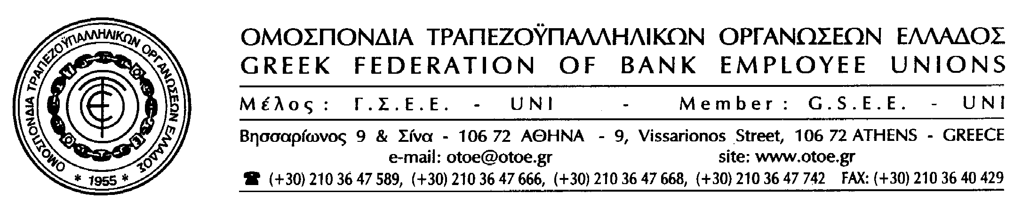

Αθήνα, 15 Οκτωβρίου 2013

ΣΗΜΑΝΤΙΚΕΣ ΑΠΟΦΑΣΕΙΣ ΤΗΣ ΟΤΟΕ
- ΣΥΝΑΝΤΗΣΗ ΤΗΣ ΟΤΟΕ ΜΕ ΤΙΣ ΤΡΑΠΕΖΕΣ
- ΠΡΩΤΟΒΟΥΛΙΑ ΕΝΟΠΟΙΗΣΗΣ ΣΥΛΛΟΓΩΝ

Το Γενικό Συμβούλιο της ΟΤΟΕ στην πρόσφατη συνεδρίασή του, συζήτησε θέματα που αφορούν στις εξελίξεις στον τραπεζικό τομέα, που είναι καθοριστικές για την οικονομία της χώρας και τους εργαζόμενους και θέματα που αφορούν στις διαδικασίες ενοποίησης του συνδικαλιστικού κινήματος στις Τράπεζες.
Για τα θέματα αυτά αποφασίστηκαν τα εξής:
- Η ΟΤΟΕ να συναντηθεί με τις Διοικήσεις των Τραπεζών, από τις οποίες θα ζητήσει να αναλάβουν συγκεκριμένες πρωτοβουλίες, προκειμένου να στηριχθεί η πραγματική οικονομία και να αρθεί η πιστωτική «ασφυξία», από την οποία υποφέρει η αγορά.
Ταυτόχρονα θα ζητηθεί από τις Τράπεζες να διασφαλιστεί η ομαλή και αντικειμενική ένταξη των εργαζομένων στο νέο τραπεζικό τοπίο που διαμορφώθηκε.
Για το σκοπό αυτό εστάλη ήδη σχετική επιστολή στις Τράπεζες, προκειμένου να οριστούν οι συναντήσεις.
- Να αναληφθούν πρωτοβουλίες από την πλευρά της ΟΤΟΕ, προκειμένου να ξεκινήσει διάλογος μεταξύ των συλλόγων, που δραστηριοποιούνται σε κάθε Τράπεζα, με στόχο την ενοποίησή τους και με σεβασμό στις ιδιαιτερότητές τους.
Αυτές οι αποφάσεις του Γενικού Συμβουλίου της ΟΤΟΕ είναι ιδιαιτέρα σημαντικές και ουσιαστικές στην τρέχουσα συγκυρία, όσο και αναγκαίες, προκειμένου οι Τράπεζες αλλά και το συνδικαλιστικό κίνημα του τραπεζικού χώρου να αντιμετωπίσουν τα μεγάλα και σοβαρά θέματα που προκύπτουν, με μεγαλύτερη μαζικότητα που μπορεί να οδηγήσει και σε καλύτερα αποτελέσματα για όλους.


ΤΟ ΓΡΑΦΕΙΟ ΤΥΠΟΥ ΤΗΣ ΟΤΟΕ

